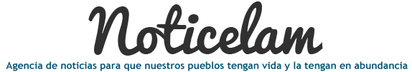

EDICIÓN NO. 71 - 16 de ABRIL DEL 2015

Vida de la Iglesia en América latina y el Caribe

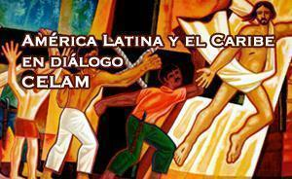 |  | EDITORIAL Edición No. 71  Entre abismos de indiferencia y puentes de compasión
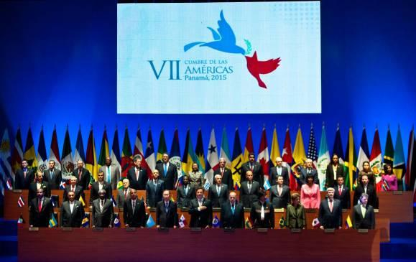 |  | VII Cumbre de las Américas  Carta del Papa Francisco al presidente de Panamá
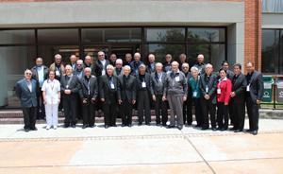 |  | "El ser y el quehacer del Obispo Emérito"  Entrevista con el P. José Gregorio Melo Sánchez
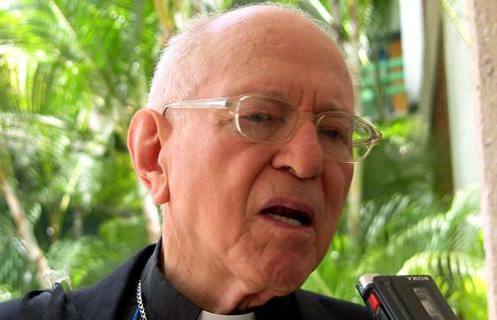 |  | El clima y el talante del I Encuentro de Obispos Eméritos del CELAM  Testimonio de Mons. Ramón Ovidio Pérez Morales
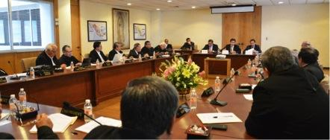 |  | Ante los próximos comicios de 7 de junio en México  Sí a la participación, no al boicot
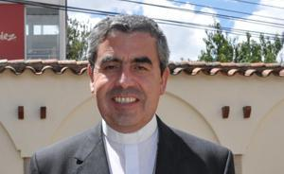 |  | Entusiasmo e ilusión en el CELAM por Encuentro de Obispos Eméritos  Video-mensaje del Secretario General del CELAM
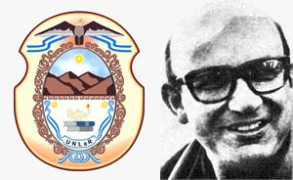 |  | Cátedra de Doctrina Social de la Iglesia "Mons. Enrique Angelelli"  Cuatro jornadas en la Universidad Nacional de La Rioja
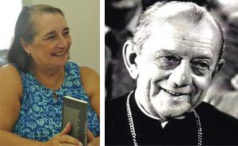 |  | Monseñor Hélder Câmara: mística y acción  Reflexiones de la teóloga brasilera María Clara Lucchetti Bingemer
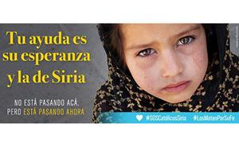 |  | Lanzamiento en Colombia de la Fundación Ayuda a la Iglesia que Sufre (AIS)  "Siria: no está pasando acá, pero está pasando ahora".
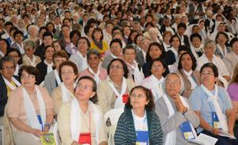 |  | Congreso reúne 2.100 religiosas y religiosos en Aparecida  Los participantes dirigieron una carta al Papa Francisco
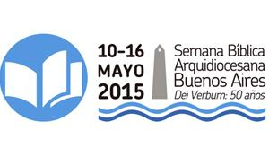 |  | A 50 años de la Dei Verbum  Primera Semana Bíblica Arquidiocesana

